## Третий такт британского эмпиризма.

Юм завершает линию британского эмпиризма, подведя к логическую итогу философию Локка и Беркли и породив в итоге что-то принципиально новое.

Локк говорил о том, что и мыслящая и материальная субстанция принципиально непознаваема (Локк, как и я Декарт, признавал два типа субстанции); изучать можно только идеи качеств, которые она «удерживает». Беркли говорил, что материальной субстанции не существует, но есть две мыслящих — я и бог; причем есть подвластные мне восприятия (воображение) и неподвластные мне восприятия — божественные (ощущения, *sense*).

## Новый теоретический объект

Юм идет ещё дальше и *убирает вообще всю субстанцию*. Возникает что-то совершенно новое. Любая философская мысль, высказанная до Юма, является, по его мнению, продуктом некоторого предрассудка; разум людей находится на искусственно сконструированной когнитивной сцене: мы признаем наличие субстанций и именуем их *объектами* и *субъектами*. Никогда никто не ставил под сомнение то, что есть «я» как некая сущность, которая находится в окружении объектов, и с ними как-то взаимодействует. Какие бы мысли мы не высказывали, всегда остается субъектно-объектная структура, где есть «я» и что-то по ту сторону «меня»

**Субъект ——> объект**

По Юму они не являются чем-то исходным и самоочевидным. Убрав их, получаем

**~~Субъект~~** **(<——>)** **~~объект~~**,

где **(<——>)** — это «поле эмпирического опыта», или «поле корреляции» между **perceptio** (воспринимающее) и **percepi** (воспринимаемое).

Это не просто замена одних терминов на другие; *perceptio* и *percepi* отличаются от субъекта и объекта тем, что не существуют друг без друга. В поле опыта нет строгого разделения на *perceptio* и *percepi*; это разделение условно в рамках взаимодействия. В этой системе нету субстанции; все воспринимаемое не происходит где-то «во мне»; «меня» здесь даже нету; есть только корреляция *perceptio* и *percepi*.

Хорошо понять это на примере с Декартом, который строит свое рассуждение так:

1. Устанавливается факт сомнения

2. Значит есть тот, кто сомневается (мыслящая субстанция) Юм же считает, что переход от 1 пункта ко 2 не очевиден и требует доказательства. Как вообще этот переход стал возможен — это нужно изучать.

Так как прежняя терминология для объяснения его философии не годится, Юм выводит новый теоретический объект — **human nature** (главная книга Юма называется «трактат о человеческой природе»). Название не стоит понимать буквально.

Обычно под словом «опыт» понимается набор человеческих практик: человек познает, принимает решения, общается и т.п. Когда человек думает о том, как он познает, он изобретает теорию познания; когда он думает о том, как принимает решения — изобретает этику, когда он думает о том, как общается — это психология, социология и т.п. В итоге человек «удваивает» набор своих практик: он действует и затем думает о том, как он действует. Юм называл это «двойной онтологией».

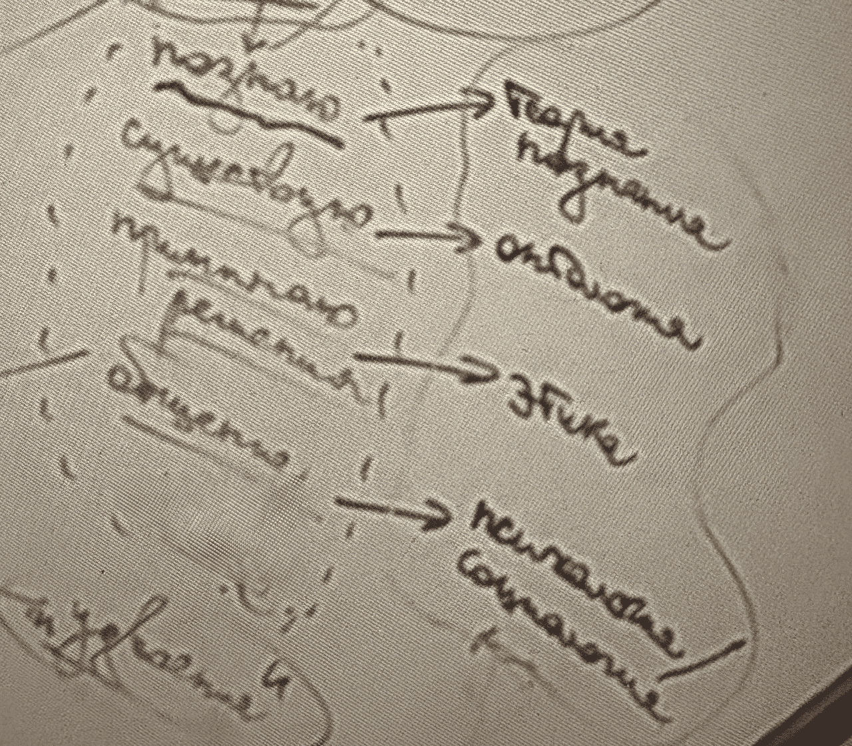

## Что-то кроме

Но что, если существует какая-то другая область знания, которая никогда не попадала в человеческий фокус? Существует некий принцип, или совокупность принципов, «настройка» поля эмпирического опыта, благодаря которой происходит формирование всех человеческих практик. Термин *human nature* (человеческая природа) понимается как этот (или эти) принцип(ы) — то есть как то, что порождает человеческие практики. А получившиеся в результате человеческие практики являются эффектами поля опыта. Это поле неким образом самоорганизуется; каким именно образом — предстоит узнать далее.

Есть две базовые единицы в поле эмпирического опыта:

1. **impression** — впечатление, отпечаток. Обладает живостью (*vivacity*). Бывают сложные и простые впечатления. Простые впечатления организуются в сложные. Тепло, холод — это простые впечатления.
2. **Idea** — идея в значении копии впечатления. Всегда бледнее, слабее, обладает меньшей силой (*force*), чем *impression*. Из них выводятся два более сложные понятия:
3. **Imagination** — воображение, или комбинации идей. Отличается от классического понимания воображения, где подразумевается психический эффект создания в голове субъекта того, чего нет. Для Юма, у которого нет ни психологии, ни субъектов, это *первый* *фундаментальный механизм самоорганизации поля*. Весь эмпирический опыт формируется под влиянием того, что раньше человек считал своей субъективной способностью.
4. **Memory** — память. Отличается от классического понимания памяти; это не чья-то субъективная способность к запоминанию, а *второй фундаментальный способ самоорганизации поля*. Непонятно, как он устроен, непонятно, почему идет запись запись идей — она просто идёт, и всё, это данность, мы наблюдаем её, как и три верхние понятия, и принимаем как данность. Итого, по Юму поле восприятия устроено следующим образом: Есть набор *impressions*, идущих в определенной последовательности; Одновременно с этим для каждого впечатления устанавливается соответствующая *idea*, то есть копия этого впечатления. Между идеями, как и между впечатлениями, сохраняется та же строгая последовательность. Это обуславливается механизмом *memory*.

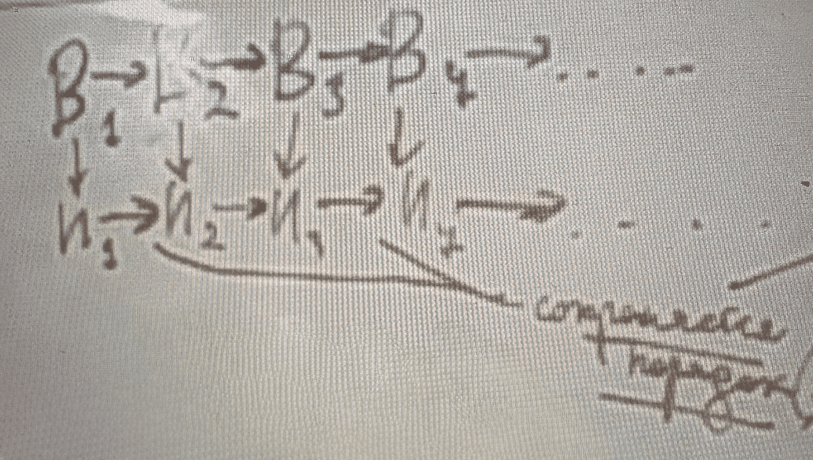

Схема потока данных. В — впечатления, И — идеи

В свою очередь механизм imagination выхватывает из копий, сделанных памятью, определенные идеи и оперирует ими.

Пример: человек увидел носорога (впечатление), через год увидел лошадь (впечатление), они отложились у него в памяти. Затем imagination выхватывает эти две идеи и смешивает — получается носорог. Существует три режима работы imagination:

1. **Fancy** — некоторый произвольный, свободный, базовый режим функционирования *imagination*. [вскользь упомянуто, что fancy берет идеи только из потока идей, как и в случае с demonstration]
2. **Demonstration** — ограниченный и стабилизированный режим познания; наглядное рассуждение. Рассуждение на уровне логики или математики. Характеризуется строгой необходимостью: рассуждения строятся так, что не может быть иначе, вывод всегда один и тот же. Связь, или строгая необходимость возникает из отношения идей: впечатления в этом типе познания не рассматриваются вообще. Строгость возникает из-за исключения из познания впечатлений, ведь случайность превносится только через них. Этот режим вторичен; он не является противопоставлением *fancy* — напротив, между ними немного различий.
3. **Reason** — среднее между *fancy* и *demonstration* — эмпирическое познание — все науки, кроме математики. Иначе — все содержательное, наблюдательное, но не формальное. В нем нет полной свободы, как в *fancy*, и нет строгой необходимости, как в *demonstration*. Юма больше интересует *reason*, потому что когда мы говорим о режиме *demonstration*, мы не говорим ничего такого, чего нету в идеях. В этом режиме невозможно создать принципиально нового знания. *Reason* же может дать нечто новое, чего еще нет в идеях. В эмпирическом познании помимо потока данных (впечатлений и идей) и механизмов (память и воображение) существует что-то такое, что не извлекается из потока данных и не сводится к комбинированию впечатлений или идей.

В эмпирическом познании происходит соединение, создание ассоциации; происходит открытие регулярности событий. Но что характеризует регулярность?

1. *Сходство* — события должны быть похожи.
2. *Смежность* — они должны быть рядом в пространстве или во времени.
3. **Причинность — между двумя разными впечатлениями возникает третье впечатление причинно-следственной связи.** Причинность на самом деле не наблюдается в потоке данных, её нет в опыте.

Пример: удар одного бильярдного шара о другой. После попадания одного в другой, последний меняет свое направление. Человек заключает, что второй шар изменяет свое направление из-за столкновения с первым, хотя не видит и не может увидеть, чтобы один шар как-то воздействовал на другой: он видит только, как первый шар приближается ко второму, и тогда возникает их смежность. Следовательно, причинность — это результат принципа human nature, не выводится из потока данных, не является копией какого-либо впечатления.